刚果金南部驻外安全提醒及风险态势图
2026年10月27日 · 第55版 · 个人版（简明行动指令）
统计周期：10月25日（周日）— 10月27日（周二）（48小时窗口＋执法转移） · 个人版（简明行动指令）
收集整理人：海外平安纪实（个人整理，仅供参考）
【个人版说明】就三件事：今天干什么、怎么避险、出事找谁。可以直接转给家人；想看更细的企业数据，找站长要。
本期速览
区域 | 等级 | 走向 | 依据
卢本巴希市区（含如瓦西矿区） | 高 | ↑ | 证件检查与执法接触风险维持；油价上行、部分加油站停业
利卡西市区＋坎博韦支线 | 高 | ↑ | 10-12 强行进入后检查持续；运输预留缓冲
N1（N39）利卡西—科卢韦齐段（TFM走廊） | 中 | ↑ | 货运罢工影响仍在，路况需当日核实
科卢韦齐市区与矿区 | 严重 | ↑ | 营地抢劫案后续影响；尾矿库/采空区沉降风险
- ★最高优先｜就医与查车：全国医护罢工进入第二天（10-15 早 8 点起），看病可能排不上；金沙萨全市查车持续——出车前把证件查一遍，先弄清附近哪家医院还能看病。
- ★卫生风险｜埃博拉持续扩散：累计超 9000 例，扩散至 7 省 63 卫生区；避免前往东部疫区，注意手卫生与饮用水安全。
- ★治安承接｜南部三城等级维持：卢本/利卡西维持「高↑」、科卢维持「严重↑」；夜间不外出、结伴出行、营地加强夜防。
今日风险态势总览图
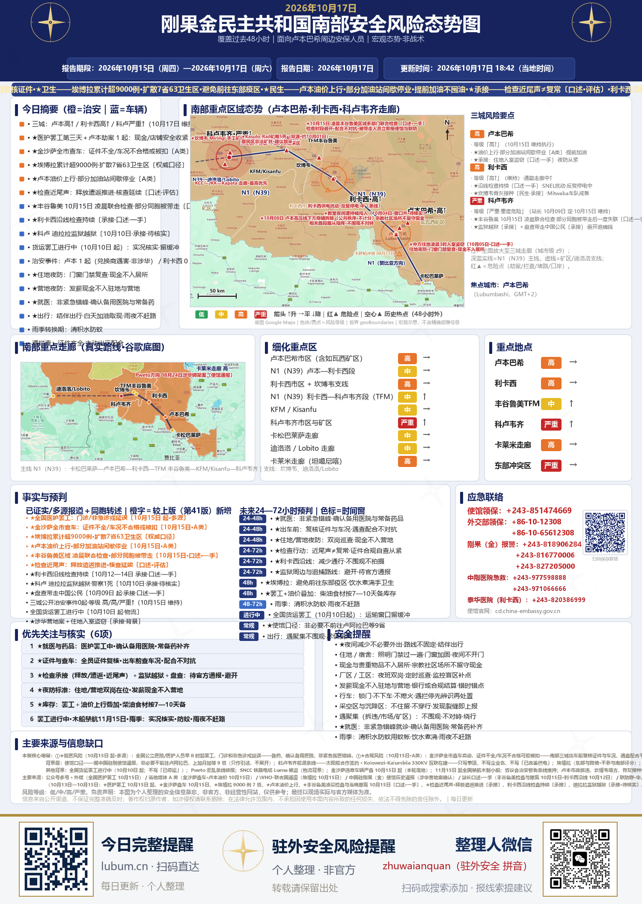
三城与走廊等级、本版新增要点、应急电话一图看全；高清原图另存归档夹 01_态势图，可单独转发。
一、本版事件一览（48 小时窗口＋在册承接）
日期 | 事件 | 类别 | 信源 | 引用
10-15 | 全国公立医院/医护人员大罢工，门诊和非急诊或延误 | 公共卫生 | 多源 | S1
10-15 | 金沙萨全市查车，证件不全/车况不合格或被扣 | 交通·合规 | A类 | S2
10-15 | 前总统卡比拉相关政治-军事重组持续（FRN） | 军政·东部 | 多源 | S3
10-15 | 埃博拉疫情累计超 9000 例，扩散至 7 省 63 卫生区 | 卫生疫情 | 权威口径 | S4
10-15 | 卢本巴希油价上行，部分加油站间歇停业 | 后勤民生 | A类 | S5
10-13/14 | 证件检查与在押同胞后续：部分未归、交涉中 | 涉华·进展 | 口述·一手 | S6
10-12 | 利卡西沿线强行进入后检查持续 | 治安·涉华 | 口述·一手 | S7
10-10 | 迪拉拉监狱越狱：警察 1 死、囚犯多人受伤 | 治安 | 转述·待核实 | S8
10-10起 | 全国货运罢工进行中，三城落地实况待核 | 物流 | 在册 | —
注：公共秩序、事故、民生类计入当日事件、不计入治安数、不参与三城评分；政治类一律不入稿；【待核实】＝暂无第二来源或公开报道印证。
二、可视化数据（等级快照＋概率＋事件分布）
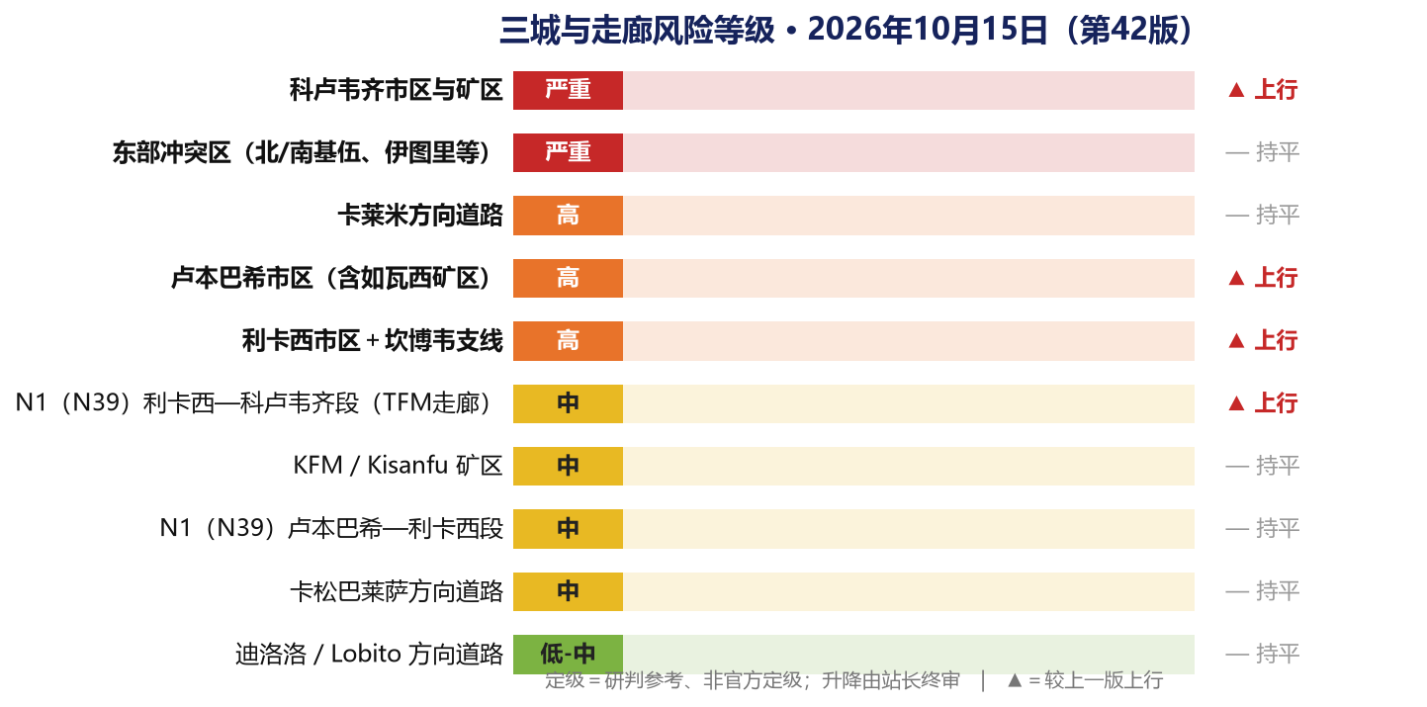
图 1｜三城与走廊风险等级快照（2026年10月27日）
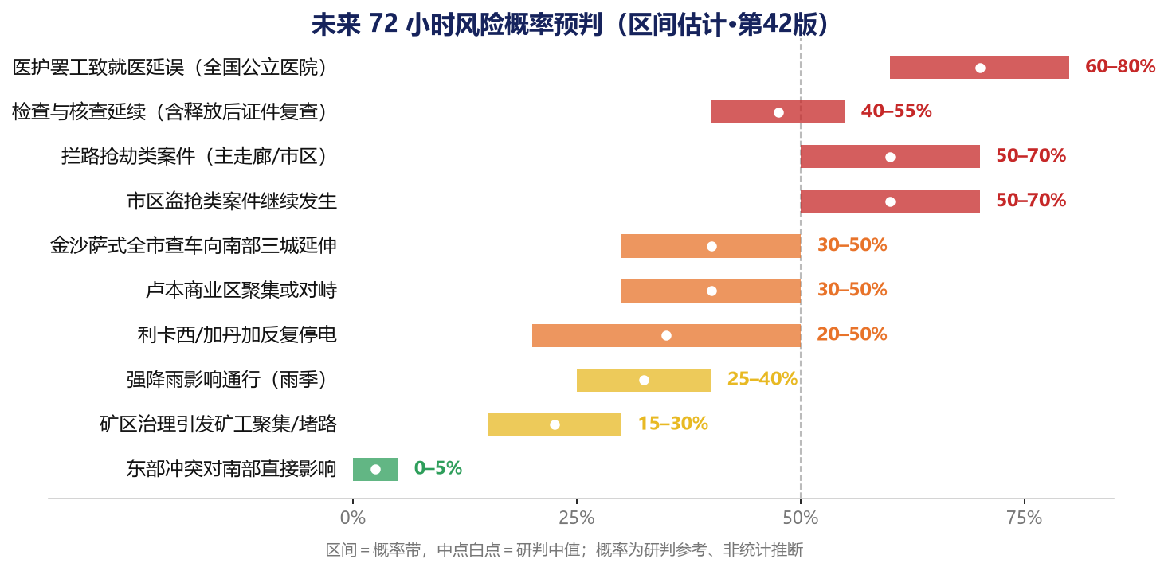
图 ｜未来 72 小时风险概率预判（区间估计）
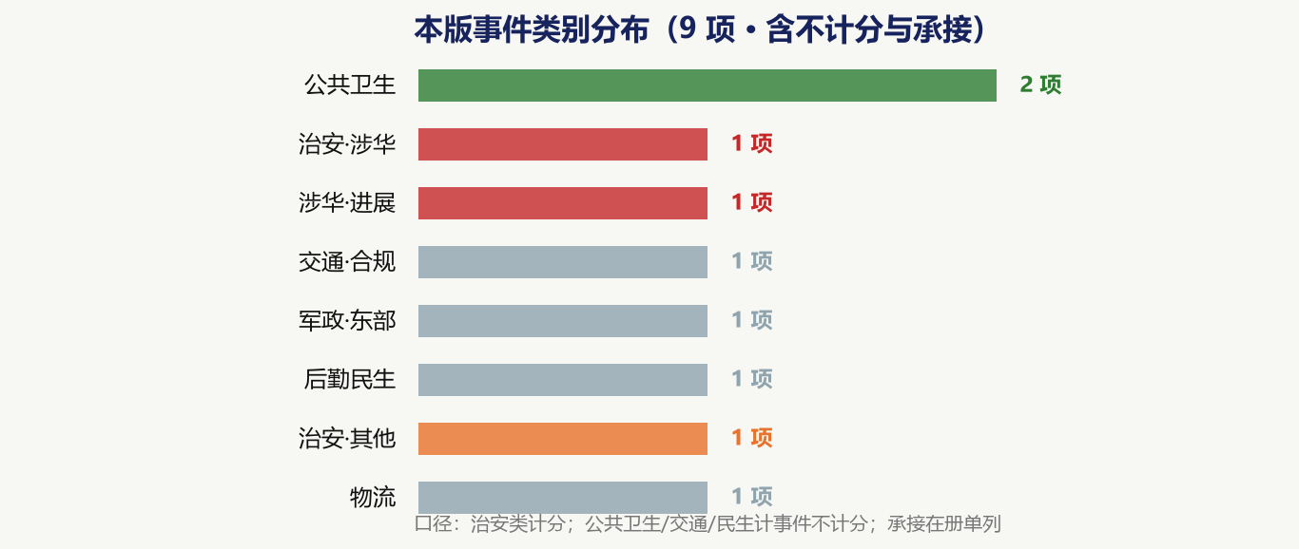
图 ｜本版事件类别分布
三、防范要点（8 条·随身版）
- 1. 证件与就医：复核护照/签证/工签、车辆证件；确认备用医院与常用药品储备。
- 2. 检查应对：遇查车主动出示、配合不对抗；可备少量应急现金，但不对执法人员递现金私了。
- 3. 行车纪律：结伴出行、锁门不下车不熄火；加油取现安排白天、不固定网点；雨夜不赶路。
- 4. 营地与住地夜防：发薪现金与贵重物品不入驻地；夜班双岗、定时巡查、监控盲区补点。
- 5. 卫生防疫：饮水煮沸、清积水防蚊；避免前往东部疫区；发热腹泻尽早就医。
- 6. 矿区安全：采空区与沉降区不住留不穿行；尾矿库周边保持警戒距离。
- 7. 商业区：市场与拆违路段预留时间、就近采购；不对峙、不拍摄、不传播现场画面。
- 8. 信息口径：不转发未经核实的内部截图/聊天记录；对外只引用本刊编号[S#]。
四、应急联系（请随身保存）
中国驻刚果（金）大使馆领事保护与协助电话：+243-851474669
领事保护邮箱：kinshasa@csm.mfa.gov.cn
外交部全球领事保护与服务应急热线（24小时）：+86-10-12308 / +86-10-65612308
中刚医院急救：卢本巴希分院 +243-971066666 ｜ 科卢韦齐分院 +243-977598888
泰华医院（利卡西）急救：+243-820386999
刚果（金）报警电话：+243-818906284 / +243-816770006 / +243-827205000
先丰安保救援电话：以所在单位内部安保卡为准
使馆官网：https://cd.china-embassy.gov.cn（微信公众号：中国驻刚果民主共和国大使馆）
断网备用：收音机收听 Radio Okapi 95.8 FM（卢本巴希）
本表号码以使馆、医院与商会最新公布为准，如有变更以官方渠道为准。
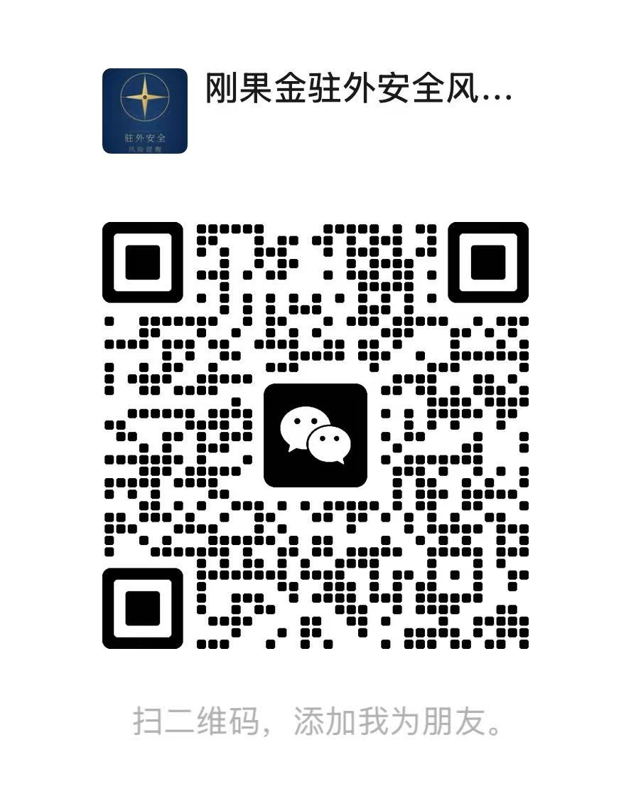
站长微信（扫码添加）：情况线索上报 · 安全信息 · 企业版口令索取
加好友验证：所在城镇＋所在企业或个体名（不填不通过 · 预防失泄密）
本站网址：lubum.cn（每日更新 · 往期存档 · 企业版入口）
引用与转载：本报告采用编号引用制 [S#]；等级与概率均为研判参考、非官方定级。转载请注明「海外平安纪实整理」；编号对应的具体来源名称与原文已存档备查。

免责声明：本站为个人整理的安全信息备忘，非官方、非经营性网站，不提供新闻信息服务；内容仅供参考，不构成专业建议或行动指令。信息来自公开渠道，尽力核实但不保证完整、准确与及时，实际情况请以现场、所在单位制度与官方通报为准。涉及他人内容的著作权归原作者，本页属善意转载；如权利人认为侵权，请联系我们删除。本站不设留言与评论，不收集、不存储、不上传任何提交信息；访问本页即视为已阅读并同意本声明。在法律允许范围内，本站不承担因使用本页内容所致的任何损失，依法不得免除的责任除外；相关争议适用中华人民共和国法律。

